[PyCharm 关闭拼写检查的波浪线](http://allorange.lofter.com/post/325d01_a3ac4ec)

# PyCharm默认会对代码执行拼写检查，一些变量名下面会出现如下图的波浪线，分分钟逼死强迫症。

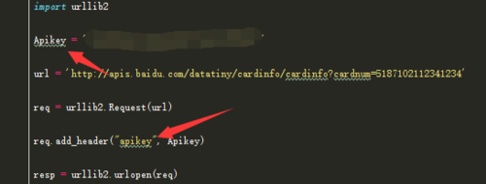

其实在设置中取消下图中的勾选项就好了。

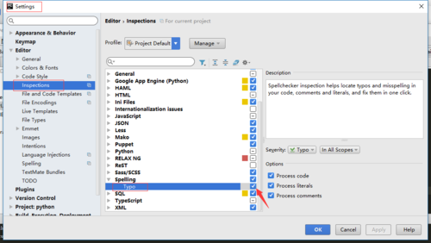  
效果如下，波浪线不见了：

